ИНТЕГРАЛЕН МОДЕЛ НА КОГНИТИВНО-НЕВРОПЛАСТИЧНА АДАПТАЦИЯ ЧРЕЗ СПОРТНА ТАБЛА

Кръстю Кръстев

INTEGRATED MODEL OF COGNITIVE-NEUROPLASTIC ADAPTATION THROUGH COMPETITIVE BACKGAMMON – IMCNACB

Krastyu Krastev

Резюме:Докладът представя авторски Интегрален модел на когнитивно-невропластична адаптация чрез спортна табла, който разглежда системното практикуване на играта като комплексна среда за когнитивно обучение. Моделът обединява когнитивен, невропластичен, емоционално-регулативен, вероятностно-стратегически, сензомоторен и социално-комуникативен компонент. Моделът не доказва пряка причинно-следствена връзка между спортната табла и структурни мозъчни изменения, а формулира научно проверима хипотеза. Предложена е методологична основа за бъдещи психометрични, поведенчески и неврофизиологични изследвания и за разработване на тренировъчни и образователни програми за различни възрастови и професионални групи, включително спортисти, обучаеми, военнослужещи и възрастни хора в условия на риск и неопределеност.

Ключови думи: спортна табла; когнитивна адаптация; невропластичност; стратегическо мислене;

Abstract: The report presents the author's Integral Model of Cognitive-Neuroplastic Adaptation through Sports Backgammon, which considers the systematic practice of the game as a complex environment for cognitive training. The model combines cognitive, neuroplastic, emotional-regulatory, probabilistic-strategic, sensorimotor and socio-communicative components. The model does not prove a direct causal relationship between sports backgammon and structural brain changes, but formulates a scientifically testable hypothesis. A methodological basis is proposed for future psychometric, behavioral and neurophysiological studies and for the development of training and educational programs for different age and professional groups, including athletes, trainees, military personnel and elderly people in conditions of risk and uncertainty.

Keywords: sports backgammon; cognitive adaptation; neuroplasticity; strategic thinking;

1. Същност на модела IMCNACB.
Интегралният модел на когнитивно-невропластична адаптация чрез спортна табла представлява авторска концептуална рамка за обяснение на начина, по който системното практикуване на спортна табла може да стимулира когнитивната активност, адаптивното поведение и функционалното преструктуриране на невронните мрежи.
Моделът разглежда спортната табла не само като състезателна игра, а като комплексна когнитивна среда, в която играчът многократно възприема и структурира визуална информация, оценява вероятности, прогнозира алтернативни развития, взема решения при неопределеност, управлява риска, контролира емоционалните си реакции, анализира последствията от собствените решения и променя стратегията си въз основа на обратна връзка. [1,2]
Повторяемостта на тези операции създава предпоставки за укрепване и оптимизиране на функционалните връзки между мозъчните системи, участващи във вниманието, паметта, пространствената ориентация, изпълнителния контрол и емоционалната регулация. [4,9]
Интегралният модел на когнитивно-невропластична адаптация чрез спортна табла представлява авторска теоретична конструкция, чрез която системното практикуване на спортна табла се разглежда като комплексна среда за когнитивно обучение и функционална адаптация на мозъчните мрежи. Моделът интегрира процесите на възприятие, селективно внимание, работна памет, вероятностен анализ, стратегическо планиране, вземане на решения и последваща поведенческа корекция.
Спортната табла създава последователни ситуации на избор при риск и неопределеност. Играчът трябва да поддържа актуалната позиция в работната памет, да потиска импулсивните реакции, да генерира алтернативни ходове и гъвкаво да адаптира стратегията си. Именно работната памет, инхибиторният контрол и когнитивната гъвкавост се определят като основни компоненти на изпълнителните функции. [4]
Вземането на решения при риск и неопределеност ангажира разпределени фронтално-париетални системи, включително дорзолатералната и орбитофронталната префронтална кора, предната поясна кора и париеталните области. [2,9]
Невропластичният аспект на модела се основава на разбирането, че повторяемото обучение и натрупването на опит могат да предизвикват функционална реорганизация и да повишават ефективността на активираните невронни мрежи. [3,4,9,10] Следователно предполагаемото въздействие на спортната табла произтича не от единичната партия, а от системното повторение на цикъла „анализ – решение – действие – обратна връзка – корекция“. Моделът не доказва пряко структурни мозъчни изменения, а формулира научно проверима хипотеза за възможна когнитивно-невропластична адаптация.

2. Основна научна теза.
Основната теза на модела IMCNACB е:
Системното практикуване на спортна табла създава повтаряща се когнитивно-емоционална и сензомоторна стимулация, която може да подпомага функционалната адаптация на мозъчните мрежи и развитието на когнитивен резерв.
Тази теза се представя като научнообоснована хипотеза, а не като окончателно доказан специфичен ефект на спортната табла върху анатомичната структура на мозъка.
Научната новост на Интегралния модел на когнитивно-невропластична адаптация чрез спортна табла (IMCNASB) се изразява в систематизирането на спортната табла като специфична интегрирана среда за когнитивно обучение, в която едновременно се активират и развиват взаимосвързани познавателни, емоционални и сензомоторни процеси. За разлика от едностранното разглеждане на настолните игри като средство за развлечение или логическа тренировка, моделът концептуализира спортната табла като комплексна когнитивно-невропластична практика.
В нейната структура се обединяват вероятностното мислене, стратегическото планиране, вземането на решения при неопределеност, емоционалната саморегулация и координацията между възприятие и действие. [5–7, 12–16] Съществен принос представлява формулирането на последователен адаптационен цикъл „възприятие – решение – действие – обратна връзка – адаптация“, чрез който се обяснява механизмът на натрупване, корекция и функционално усъвършенстване на игровия опит. [3, 4, 8–10]
Моделът създава методологична основа за бъдеща експериментална проверка на предполагаемите когнитивни ефекти чрез психометрични, поведенчески и неврофизиологични показатели. Неговата приложимост не се ограничава до спортната подготовка, а може да бъде изследвана при деца, лица в активна възраст, военнослужещи и възрастни хора.
По този начин моделът IMCNACB предлага интердисциплинарна рамка за свързване на спортната табла с когнитивната психология, невронауката, педагогиката и теорията на решенията.

3. Основни компоненти на модела IMCNACB.
3.1. Когнитивен компонент.
Когнитивният компонент представлява основното функционално ядро на Интегралния модел на когнитивно-невропластична адаптация чрез спортна табла (IMCNASB), тъй като обединява психичните процеси, които осигуряват възприемането, анализа и интерпретацията на игровата ситуация, както и избора на оптимално решение.
В условията на спортната табла играчът непрекъснато обработва голям обем динамично променяща се информация, което изисква едновременно активиране на селективното и устойчивото внимание за разграничаване на значимите игрови елементи от второстепенните стимули.

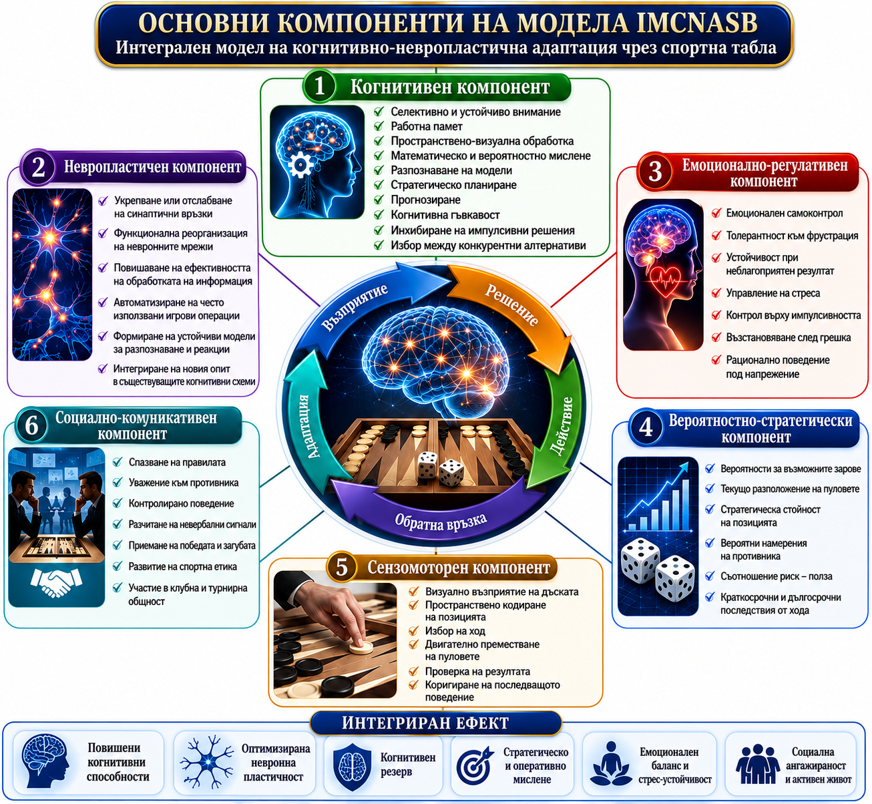

Фиг 1. Основни компоненти на модела
източник: авторска разработка

Работната памет съхранява и обработва актуалната информация за разположението на пуловете, стойността на заровете и възможните варианти за развитие на позицията, докато пространствено-визуалната обработка подпомага изграждането на точен мисловен модел на игровото поле. Математическото и вероятностното мислене позволяват оценяване на възможните комбинации, вероятностите за бъдещи хвърляния на заровете и очаквания риск при всеки възможен ход. Разпознаването на игрови модели улеснява сравняването на текущата позиция с предходен практически опит, а стратегическото планиране и прогнозирането осигуряват изграждането на краткосрочни и дългосрочни стратегии. Съществено значение имат когнитивната гъвкавост, която позволява своевременна промяна на стратегията при нововъзникнали условия, както и инхибирането на импулсивните решения, което подпомага рационалния избор между множество конкурентни алтернативи. В своята цялост когнитивният компонент осигурява интегрирането на възприятието, паметта, логическото мислене и изпълнителните функции в единен процес на ефективно стратегическо вземане на решения, който е в основата на успешното спортно представяне и на концептуалния модел за когнитивно-невропластична адаптация.
3.2. Невропластичен компонент.
Невропластичният компонент описва предполагаемите механизми, чрез които системното практикуване на спортна табла може да подпомага функционалната адаптация на мозъчните мрежи. В основата му стои принципът на активност-зависимата невропластичност, според който многократното активиране на едни и същи невронни вериги води до укрепване на ефективните синаптични връзки и отслабване на неефективните. [3,6,7] В резултат се осъществява функционална реорганизация на невронните мрежи, повишава се ефективността на обработката на информацията и постепенно се автоматизират често използваните игрови операции. Натрупаният практически опит подпомага формирането на устойчиви модели за разпознаване на игрови ситуации и избор на адекватни реакции, като новите знания се интегрират в съществуващите когнитивни схеми. [4,7,9]
3.3. Емоционално-регулативен компонент.
Емоционално-регулативният компонент отразява способността на играча да запазва психическа устойчивост и рационален контрол в условията на неопределеност, променлив успех и състезателно напрежение. Спортната табла създава ситуации, при които качеството на взетото решение не винаги води до непосредствено благоприятен резултат поради вероятностния характер на играта. Това изисква развит емоционален самоконтрол, толерантност към фрустрация и устойчивост при неблагоприятно развитие на партията. Управлението на стреса и потискането на импулсивните реакции ограничават вероятността от прибързани решения и позволяват запазване на аналитичен подход. Съществено значение има и способността за психологическо възстановяване след допусната грешка или загубена позиция. [2,4,9] Чрез системното участие в тренировъчни и състезателни ситуации играчът може да усъвършенства умението си да приема резултата, да коригира поведението си и да поддържа рационална стратегия под напрежение.

3.4. Вероятностно-стратегически компонент.
Вероятностно-стратегическият компонент отразява специфичния характер на спортната табла като игра, която съчетава случайност и целенасочено стратегическо управление. [2, 6, 13–15] За разлика от напълно детерминираните игри, при нея играчът не разполага с пълен контрол върху последващото развитие, а трябва да взема решения въз основа на вероятностите за възможните комбинации на заровете. Тези вероятности се съпоставят с текущото разположение на пуловете, стратегическата стойност на позицията и предполагаемите намерения на противника. Всеки ход изисква оценяване на съотношението между поемания риск и потенциалната полза, като непосредственият тактически ефект трябва да бъде съгласуван с дългосрочната цел на партията. Компонентът включва генериране и сравняване на конкурентни сценарии, прогнозиране на вероятни ответни действия и избор на решение с най-благоприятна очаквана стойност. По този начин спортната табла стимулира адаптивното мислене, стратегическото планиране и рационалното поведение в условия на неопределеност.
3.5. Сензомоторен компонент.
Сензомоторният компонент отразява функционалната координация между възприемането на игровата среда, пространствената обработка на информацията и практическото изпълнение на избраното решение. [4,7] Процесът започва с визуалното възприятие на дъската и разположението на пуловете, след което игровата позиция се кодира пространствено и се интегрира с информацията за стойността на заровете и възможните ходове.След анализа играчът избира конкретно действие и го реализира чрез целенасочено двигателно преместване на пуловете. Изпълнението се проследява визуално, за да се установят правилността на хода и настъпилата промяна в позицията. Полученият резултат функционира като непосредствена обратна връзка, която позволява сравнение между предварително планираното действие и действителния му ефект. При установяване на несъответствие или неблагоприятен резултат играчът коригира последващото си поведение.

Така сензомоторният компонент свързва възприятието, пространственото мислене, моторното изпълнение и адаптивната поведенческа регулация в единен функционален цикъл. [4,7,12,16]

3.6. Социално-комуникативен компонент.
Социално-комуникативният компонент отразява взаимодействието между играчите и формирането на нормативно регулирано поведение в условията на спортно съревнование. Практикуването на състезателна табла изисква познаване и последователно спазване на установените правила, уважение към противника и контрол върху собственото вербално и невербално поведение. В хода на партията играчът наблюдава жестове, мимики, темп на действие и други невербални сигнали, без те да заменят обективния анализ на игровата позиция. Особено значение има способността за достойно приемане както на победата, така и на загубата, включително признаване на собствените грешки и постиженията на съперника. Участието в тренировки, клубни инициативи и турнири подпомага развитието на спортна етика, самодисциплина и чувство за принадлежност към общност. По този начин компонентът съдейства за усъвършенстване на социалната адаптивност, комуникативната компетентност и отговорното поведение в конкурентна среда.

4. Основни променливи в модела.
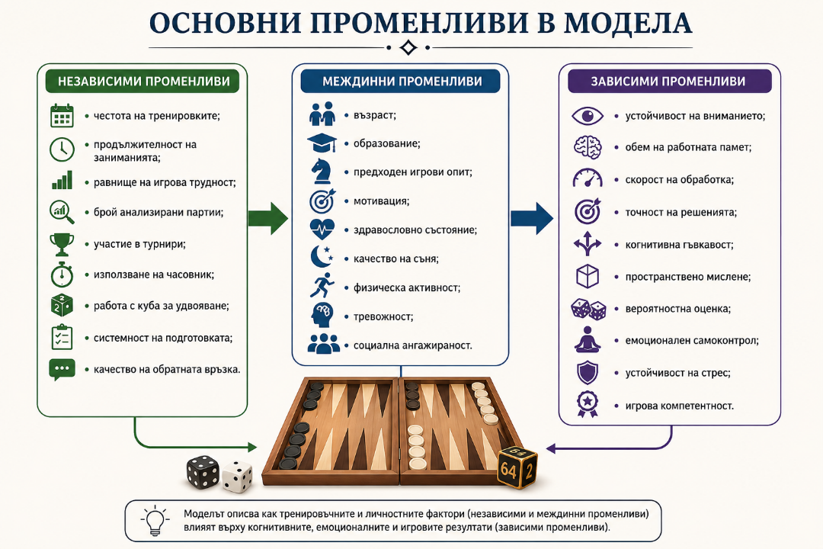
Фиг. 2 Основни променливи в модела
източник: авторска разработка

Независимите променливи в модела обхващат основните характеристики на тренировъчния процес по спортна табла, които могат целенасочено да бъдат управлявани и променяни. Те включват честотата на тренировките, продължителността на заниманията, равнището на игрова трудност, броя на анализираните партии, участието в турнири, използването на игрови часовник, работата с куба за удвояване, системността на подготовката и качеството на получаваната обратна връзка. В съвкупност тези фактори определят интензивността, сложността и ефективността на обучителния процес и се разглеждат като основните детерминанти, които оказват влияние върху развитието на когнитивните способности и повишаването на игровата компетентност на състезателите.
Междинните променливи включват индивидуалните, здравословните, психологическите и социалните характеристики на участниците, които могат да изменят силата и посоката на въздействието на тренировъчния процес по спортна табла върху изследваните резултати. Към тях се отнасят възрастта, образователното равнище, предходният игрови опит, степента на мотивация, общото здравословно състояние, качеството на съня, нивото на физическа активност, проявите на тревожност и социалната ангажираност. Тези фактори не са непосредствен обект на тренировъчно въздействие, но могат да подпомогнат или ограничат развитието на когнитивните способности, емоционалната устойчивост и игровата компетентност. Поради това те следва да бъдат отчитани и контролирани при анализа на резултатите, за да се установи по-точно самостоятелният ефект на системните занимания със спортна табла.
Зависимите променливи представляват основните измерими резултати, чрез които се оценява въздействието на системните занимания със спортна табла върху когнитивното, емоционалното и игровото развитие на участниците. Те включват устойчивостта на вниманието, обема на работната памет, скоростта на обработване на информацията, точността на вземаните решения, когнитивната гъвкавост, пространственото мислене, способността за вероятностна оценка, емоционалния самоконтрол, устойчивостта на стрес и равнището на игрова компетентност. Промените в тези показатели отразяват степента, в която участниците могат продължително да поддържат концентрация, да съхраняват и използват актуална информация, да анализират динамични игрови ситуации и да избират оптимални решения в условията на ограничено време, риск и неопределеност. Чрез тяхното проследяване и сравнение може да се установи ефективността на тренировъчния процес по спортна табла и неговият принос за развитието на комплексни познавателни способности, поведенческа саморегулация и практическо игрово майсторство.

Заключение
Предложеният Интегрален модел на когнитивно-невропластична адаптация чрез спортна табла (IMCNACB) представлява авторска интердисциплинарна концептуална рамка, която систематизира възможните механизми на взаимодействие между когнитивните процеси, невропластичността, емоционалната регулация и стратегическото поведение в условията на спортната табла. За разлика от традиционното възприемане на играта като средство за развлечение или логическо упражнение, моделът разглежда спортната табла като сложна когнитивна дейност, изискваща непрекъснат анализ, вероятностно мислене, планиране, адаптация и самоконтрол.
Основното предимство на модела се състои в интегрирането на когнитивния, невропластичния, емоционално-регулативния, вероятностно-стратегическия, сензомоторния и социално-комуникативния компонент в единна функционална система. Посредством описания цикъл „възприятие – когнитивна обработка – решение – действие – обратна връзка – адаптация“ се предлага теоретично обосновано обяснение на начина, по който системната тренировъчна дейност би могла да подпомага усъвършенстването на изпълнителните функции, стратегическото мислене и формирането на устойчив когнитивен резерв.
Предложеният модел не претендира за доказване на пряка причинно-следствена връзка между практикуването на спортна табла и настъпването на структурни изменения в мозъка. Напротив, той формулира научно аргументирана и проверима хипотеза, основана на съвременните достижения на когнитивната психология, невронауката и теорията на невропластичността, която подлежи на бъдеща експериментална верификация чрез психометрични, поведенчески и неврофизиологични методи.
Практическата стойност на модела се изразява във възможността той да бъде използван като методологична основа при разработването на тренировъчни програми, програми за когнитивна подготовка на спортисти, както и при изследвания, насочени към съхраняване и развитие на когнитивните способности в различни възрастови и професионални групи. Особен потенциал моделът притежава за приложение в системата на висшето образование, където развитието на стратегическото мислене, управлението на риска, устойчивостта при стрес и способността за вземане на решения в условия на неопределеност са сред основните професионални компетентности.
В перспектива моделът IMCNACB може да се превърне в основа за създаването на стандартизирани методики за оценка на когнитивните ефекти от спортната табла, както и за изграждането на ново направление на интердисциплинарни научни изследвания, обединяващи спортната наука, когнитивната психология, невронауката и педагогиката. По този начин настоящата разработка поставя основите на нова научна концепция, която разширява разбирането за спортната табла като средство не само за спортно съревнование, но и за целенасочено развитие на когнитивния потенциал, адаптивността и интелектуалната устойчивост на човека.

Библиография
- BADDELEY, A. D. Working Memory: Theories, Models, and Controversies. Annual Review of Psychology, 2012, Vol. 63, pp. 1–29. https://doi.org/10.1146/annurev-psych-120710-100422.
- BOTVINICK, M. M.; COHEN, J. D.; CARTER, C. S. Conflict monitoring and anterior cingulate cortex: An update. Trends in Cognitive Sciences, 2004, Vol. 8, No. 12, pp. 539–546.
- CRAMER, S. C., et al. Harnessing neuroplasticity for clinical applications. Brain, 2011, Vol. 134, No. 6, pp. 1591–1609.
- DAYAN, E.; COHEN, L. G. Neuroplasticity subserving motor skill learning. Neuron, 2011, Vol. 72, No. 3, pp. 443–454. https://doi.org/10.1016/j.neuron.2011.10.008.
- DEHAENE, S.; PIAZZA, M.; PINEL, P.; COHEN, L. Three parietal circuits for number processing. Cognitive Neuropsychology, 2003, Vol. 20, No. 3–6, pp. 487–506.
- DIAMOND, A. Executive Functions. Annual Review of Psychology, 2013, Vol. 64, pp. 135–168. https://doi.org/10.1146/annurev-psych-113011-143750.
- GAZZANIGA, M. S.; IVRY, R. B.; MANGUN, G. R. Cognitive Neuroscience: The Biology of the Mind. 5th ed. New York: W. W. Norton, 2019.
- GRAYBIEL, A. M. Habits, Rituals, and the Evaluative Brain. Annual Review of Neuroscience, 2008, Vol. 31, pp. 359–387.
- HEBB, D. O. The Organization of Behavior: A Neuropsychological Theory. New York: Wiley, 1949.
- KANDEL, E. R., et al. Principles of Neural Science. 6th ed. New York: McGraw-Hill, 2021.
- KOLB, B.; GIBB, R. Brain Plasticity and Behaviour in the Developing Brain. Journal of the Canadian Academy of Child and Adolescent Psychiatry, 2011, Vol. 20, No. 4, pp. 265–276.
- KOZIOL, L. F., et al. Consensus Paper: The Cerebellum's Role in Movement and Cognition. Cerebellum, 2014, Vol. 13, No. 1, pp. 151–177.
- KRAIN, A. L., et al. Distinct Neural Mechanisms of Risk and Ambiguity: A Meta-analysis of Decision-making. NeuroImage, 2006, Vol. 32, No. 1, pp. 477–484. https://doi.org/10.1016/j.neuroimage.2006.02.047.
- LeDOUX, J. E. Emotion Circuits in the Brain. Annual Review of Neuroscience, 2000, Vol. 23, pp. 155–184.
- MILLER, E. K.; COHEN, J. D. An Integrative Theory of Prefrontal Cortex Function. Annual Review of Neuroscience, 2001, Vol. 24, pp. 167–202.
- POSNER, M. I.; PETERSEN, S. E. The Attention System of the Human Brain. Annual Review of Neuroscience, 1990, Vol. 13, pp. 25–42.
- SQUIRE, L. R.; WIXTED, J. T. The Cognitive Neuroscience of Human Memory Since H.M. Annual Review of Neuroscience, 2011, Vol. 34, pp. 259–288.

Кръстю Иванов Кръстев,
НВУ „Васил Левски“ – Велико Търново
Бул. „България“ 76
Моб: 0882943523; e-mail: krustev_kr@abv.bg

